
МИНОБРНАУКИ РОССИИ
Федеральное государственное бюджетное образовательное учреждение
высшего образования
«МИРЭА – Российский технологический университет»
РТУ МИРЭА
Колледж программирования и кибербезопасности

Учебная практика УП.01

СПЕЦИАЛЬНОСТЬ 10.02.05
Обеспечение информационной безопасности автоматизированных систем

на тему:
Курс Linux для начинающих

Выполнил студент:
группы ЩИКО–02–22 (ИБ–42)
Маркаров М.О.
подпись ФИО студента
Руководитель
Дмитренко П.С.
подпись ФИО руководителя

Москва 2025

ВВЕДЕНИЕ
Операционные системы семейства Linux широко применяются в современных информационных системах благодаря своей надежности, безопасности и высокой производительности. Linux используется как в серверных, так и в пользовательских средах, а также является основой для работы сетевых служб, маршрутизаторов и систем информационной безопасности.
Целью данной учебной практики является изучение базовых принципов администрирования операционной системы Linux в рамках курса «Linux для начинающих». Курс носит преимущественно практический характер и направлен на формирование навыков работы с консолью, файловой системой и сетевыми настройками.
Для достижения поставленной цели необходимо выполнить следующие задачи:
- изучить фундаментальные принципы работы ос linux иследовать архитектуру системы, преимущества перед другими ос и области практического применения в корпоративной среде;
- освоить создание и настройку виртуальной инфраструктуры установить и настроить oracle virtualbox для развертывания изолированных тестовых сред;
- практически освоить установку CentOS выполнить полный цикл инсталляции операционной системы, включая разметку дисков и базовую настройку;
- изучить структуру файловой системы linux исследовать иерархию каталогов, их назначение и особенности организации хранения данных;
- отработать навыки работы в командной строке освоить основные утилиты для навигации, управления файлами, поиска и обработки текстовых данных;
- настроить сетевое подключение изучить и применить на практике методы конфигурации сетевых интерфейсов в centos;
- освоить инструменты удаленного управления установить и настроить putty и winscp для эффективного администрирования системы;
- изучить систему разграничения прав доступа создать пользователей и группы, настроить права доступа к файлам и каталогам;
- освоить управление программным обеспечением изучить работу пакетного менеджера yum/dnf, подключение репозиториев и установку пакетов;
- настроить базовые сетевые службы установить и настроить dhcp-сервер, межсетевой экран и трансляцию сетевых адресов (nat).
Результатом освоения курса является получения фундаментальной базы для дальнейшей работы в качестве системного администратора и специалиста в области информационной безопасности, способного эффективно управлять Linux-системами в корпоративной среде.

Анализ операционной системы Linux, преимущества и области применения
Операционная система Linux занимает центральное место в работе системного администратора, являясь основой современной IT-инфраструктуры. Ее популярность среди специалистов обусловлена рядом технических преимуществ и широкой областью применения.
Ключевые преимущества Linux для системного администратора:
- серверы под управлением linux способны работать годами без перезагрузки, что критически важно для обеспечения бесперебойной работы сетевых служб, веб-сервисов и баз данных. это сводит к минимуму простои и потери данных;
- модель разграничения прав доступа, требующая явного предоставления привилегий через sudo, и открытый исходный код, который постоянно проверяется сообществом, делают linux менее уязвимым для вирусов и кибератак по сравнению с другими ОС;
- администратор имеет полный контроль над системой. возможность тонкой настройки любого компонента через конфигурационные файлы и мощный командный интерфейс позволяет автоматизировать рутинные задачи (резервное копирование, мониторинг, обновления) с помощью скриптов (bash, python);
- отсутствие лицензионных отчислений за саму ОС позволяет значительно сократить бюджет на it-инфраструктуру, особенно при развертывании большого количества серверов.
Основные области применения Linux системным администратором:
- веб-серверов (apache, nginx);
- серверов баз данных (mysql, postgresql);
- почтовых систем (postfix, exim);
- серверов виртуализации (kvm, proxmox ve);
- файловых и принт-серверов (samba);
- dns-серверов (bind).
Сетевое оборудование и многие сетевые маршрутизаторы, межсетевые экраны iptables, firewalld и VPN-шлюзы работают на базе Linux, позволяя администратору гибко управлять сетевым трафиком и политиками безопасности.
Контейнеризация и облачные технологии Linux является фундаментом для современных технологий развертывания приложений. Администраторы используют Docker и оркестраторы вроде Kubernetes для управления контейнеризированными сервисами, а также работают с облачными платформами (OpenStack), большинство которых развернуто на Linux.
Системы мониторинга и резервного копирования такие инструменты, как Zabbix, Nagios, Prometheus для мониторинга и Bacula, Rsync для резервного копирования, обычно развертываются и работают на серверах под управлением Linux.
Таким образом, для системного администратора Linux — это не просто операционная система, а основной инструмент для построения, поддержки и защиты надежной и масштабируемой IT-инфраструктуры. Навыки работы с командной строкой, понимание системных демонов и служб, а также умение настраивать сетевое взаимодействие в Linux являются обязательными компетенциями современного специалиста.
Архитектура Linux Kernel Space и User Space
Архитектура Linux основана на принципе разделения на два фундаментальных пространства — Kernel Space пространство ядра и User Space Пользовательское пространство. Это разделение является краеугольным камнем безопасности, стабильности и эффективности операционной системы.
Kernel Space— это привилегированная, изолированная область памяти, в которой работает ядро Linux и его модули. Это сердце операционной системы, имеющее прямой и неограниченный доступ к аппаратным ресурсам сервера или рабочей станции.
Доступ в Kernel Space строго контролируется переходом из User Space в Kernel Space возможен только через специальные механизмы — системные вызовы (system calls).
Ключевые функции Kernel Space:
- управление процессами планирование и распределение времени процессора между различными задачами (процессами). Ядро решает, какой процесс, когда и как долго будет выполняться;
- управление памятью выделение и освобождение оперативной памяти (RAM) для процессов, организация виртуальной памяти и кэширования. Ядро обеспечивает изоляцию памяти процессов друг от друга;
- обеспечение взаимодействия с аппаратным обеспечением (сетевыми картами, дисками, USB-устройствами) через специальные модули;
- управление файловой системой организация доступа к данным на дисках. Ядро предоставляет унифицированный интерфейс для работы с различными файловыми системами (ext4, XFS, Btrfs);
- сетевой стек бработка всего сетевого трафика — от формирования Ethernet-кадров до работы с протоколами TCP/IP.
User Space — это область памяти, в которой работают все пользовательские приложения и большинство системных служб (демонов). Каждому процессу в User Space выделяется его own изолированное виртуальное адресное пространство.
Ключевые функции, которые работают в User Space:
- пользовательские приложения текстовые редакторы (nano, vim), браузеры, офисные пакеты;
- системные утилиты базовые команды (ls, cp, grep, find), предоставляемые пакетами gnu;
- серверные службы (демоны) веб-сервер (nginx, apache), сервер баз данных (mysql), почтовый сервер (postfix);
- оконные менеджеры и графические оболочки gnome, kde;
- интерпретаторы командных оболочек bash, zsh.
Процессы в User Space не имеют прямого доступа к аппаратным ресурсам или памяти ядра. Если приложению требуется выполнить привилегированную операцию (например, открыть сетевой сокет или создать файл), оно должно сделать запрос ядру через системный вызов.
Установка операционной системы CentOS
После выделения памяти и оперативной памяти, и добавления iso образа на рисунке 1 представлено начала установки. Необходимо выбрать Install CentOS Linux.
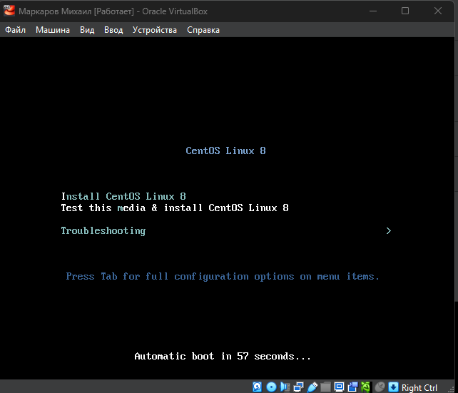
Рисунок 1 Установка CentOS Linux
Настройка языка показана на рисунке 2.
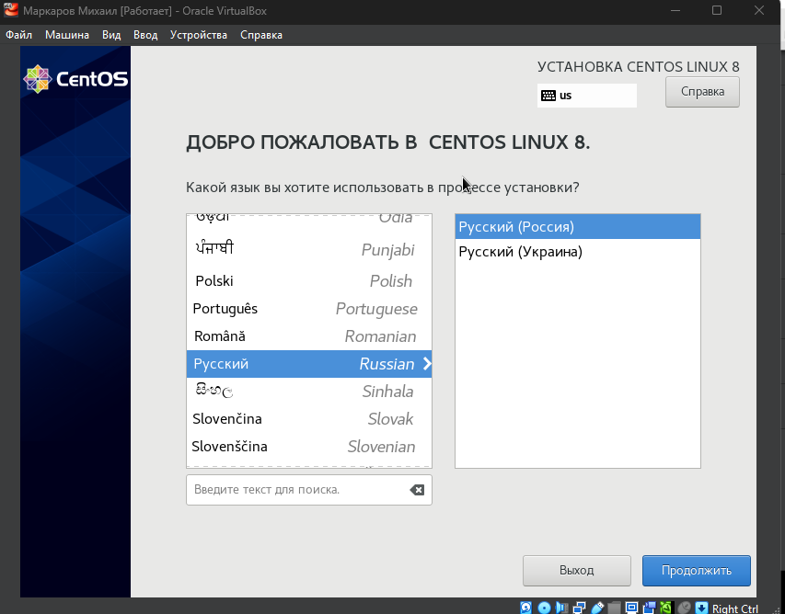
Рисунок 2 Выбор языка
Необходимо выбрать минимальную установку для прохождения курса что так же представлено на рисунке 3.
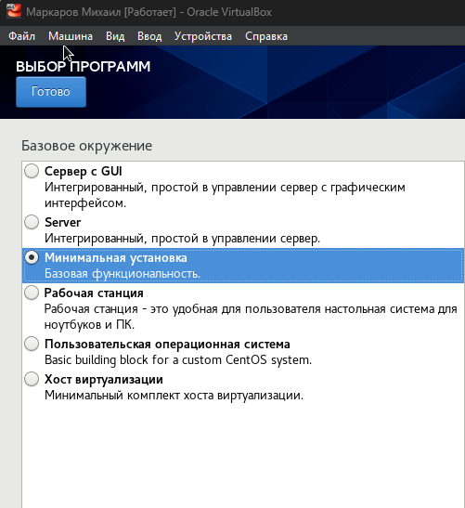
Рисунок 3 Минимальная установка
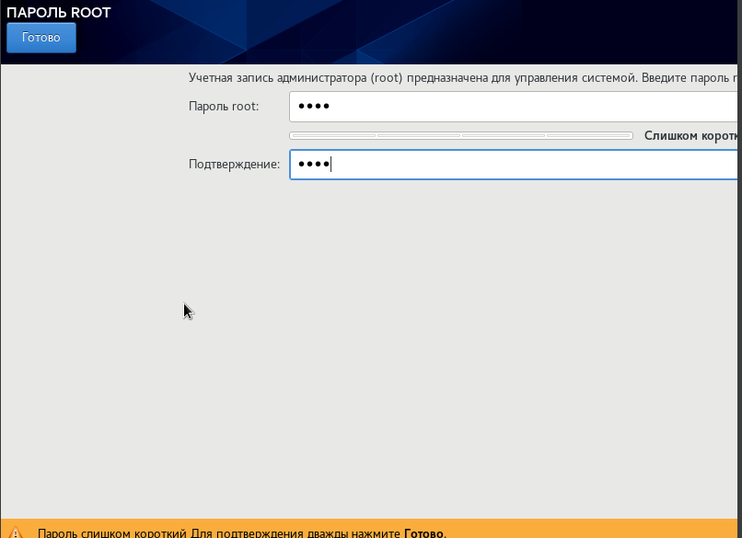
Рисунок 4 Пароль от root 1234

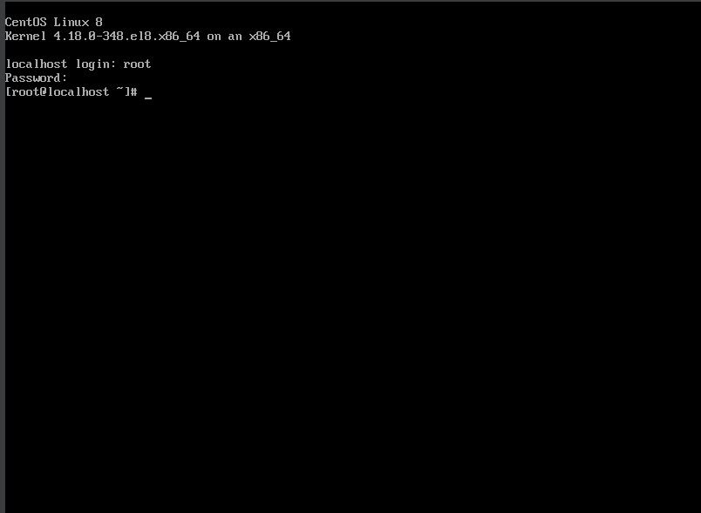
Рисунок 5 Вход в пользователя админа root
Файловая система и основные команды
Структура файловой системы включает в себя:
- / - корневой каталог, в котором располагаются все остальные каталоги;
- /bin - здесь хранятся основные утилиты ОС;
- /etc - хранятся файлы конфигураций;
- /home - здесь расположены домашние каталоги созданных пользователей;
- /root - домашний каталог администратора;
- /var - хранится постоянно меняющаяся информация, например, логи.
Ввод команды pwd которая выводит текущий рабочий каталог в файловой системе и ввод команды ls для просмотра содержимого каталога. Результат команды представлен на рисунке 6.
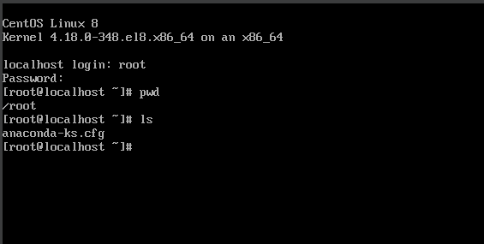
Рисунок 6 ls и pwd
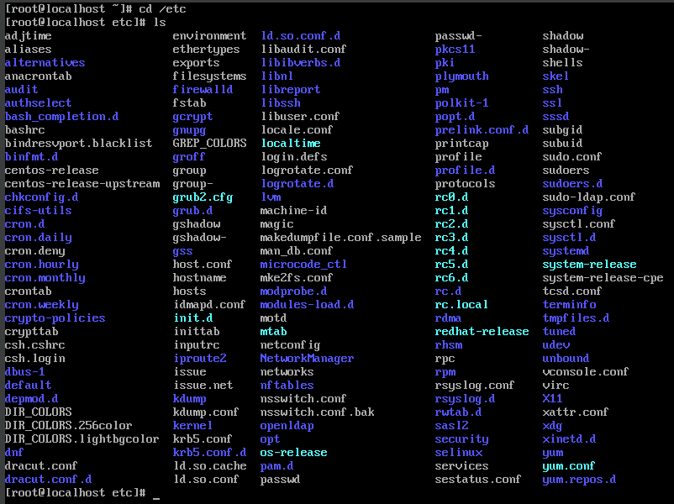
Рисунок 7 cd /etc

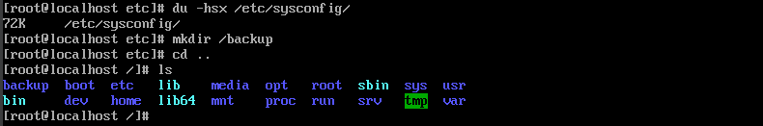
Рисунок 8 du –hsx /etc/sysconfig/ и создание файла mkdir /backup

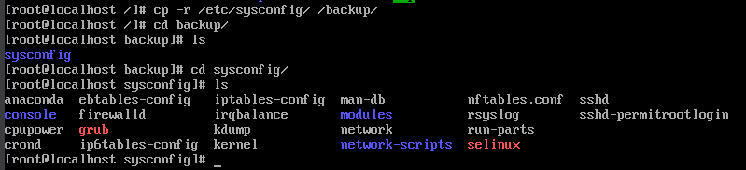
Рисунок 9 cp –r /etc/sysconfig/ /backup/
Попробуем скопировать не папку а файл а потом удалить его из директории что наглядно показано на рисунке 10.
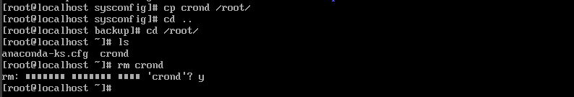
Рисунок 10 cp crond /root/
Вернёмся обратно в каталог /backup/sysconfig чтобы сделать редактирование файла readme.txt как показано на рисунке 11.
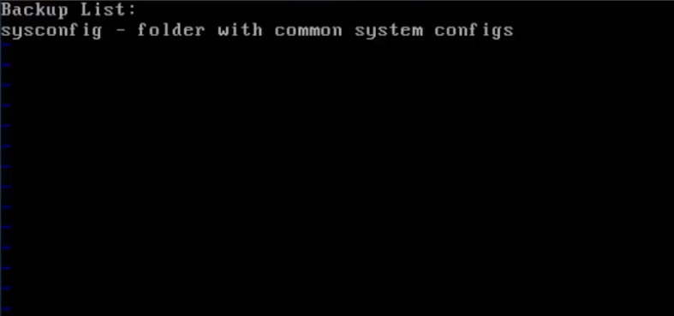
Рисунок 11 процесс записи в файл readme.txt
Перемещение readme.txt в backup_list представлено на рисунке 12
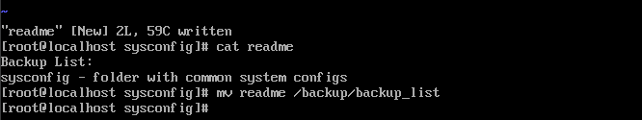
Рисунок 12 команды cat readme и mv readme /backup/backup_list
Выведем последний лог действий результат показан на рисунке 13.
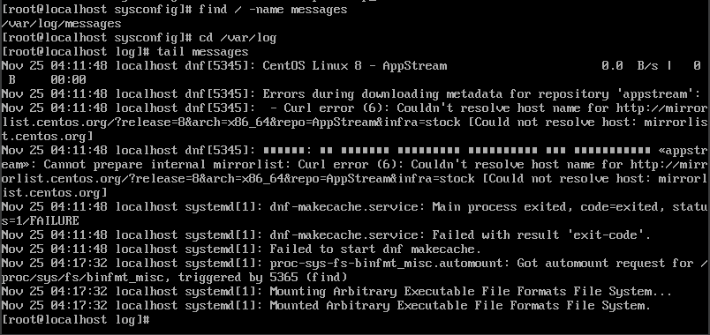
Рисунок 13 поиск по имени командой find / -name
Вывод лога последних 20 событий показан на рисунке 14.
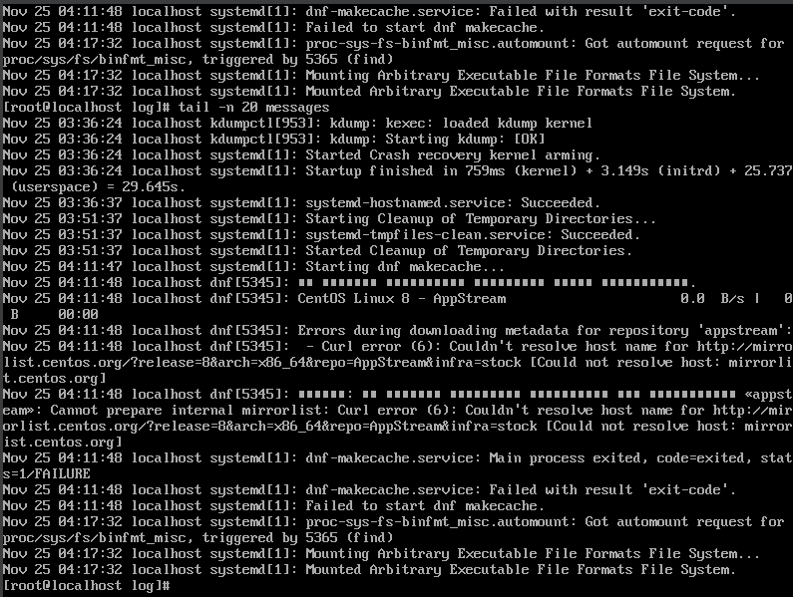
Рисунок 14 просмотр 20 последних записей из логов tail –n 20
Выведем первые 10 событий командой показано на рисунке 15.
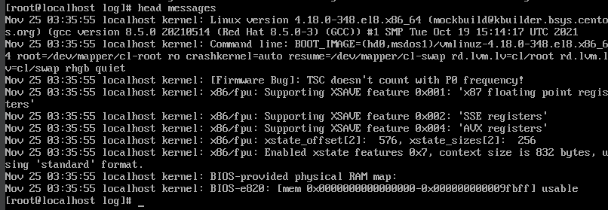
Рисунок 15 head
Если будет стоять задача выяснить что происходило с конкретной службой, то можно выполнить команду представленая на рисунке 16.
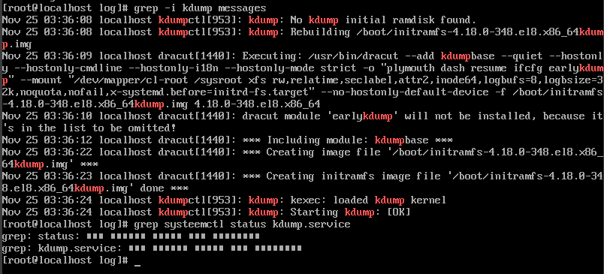
Рисунок 16 grep –i kdump
Если нас не интересует что происходило за весь день то тогда будем искать по последним 40 событиям tail –n 40 messages | systemctl status kdump.service что представлено на рисунке 17.
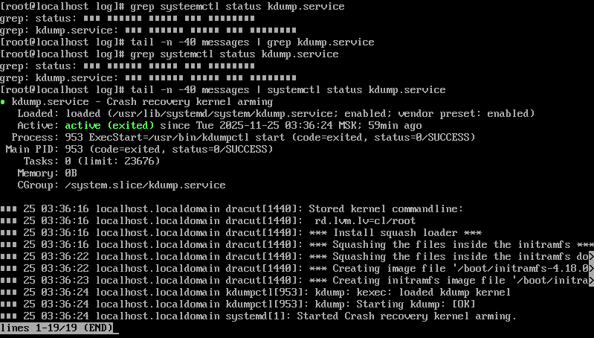
Рисунок 17 tail –n -40 messages | systemstl status kdump.service
Выведем только первые две строки командой, которая показана на рисунке 18.
Рисунок 18 tail -n -40 messages | systemctl status kdump.service |head -n 2
Просмотр разбитых дисков и просмотр дискового пространства командой представленной на рисунке 19.
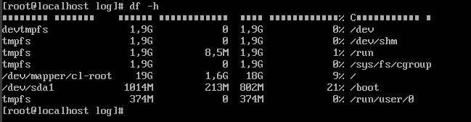
Рисунок 19 df -h
Команда top позволяет посмотреть активные процессы как диспетчер задач у ОС Windows ввод команды представлен на рисунке 20.
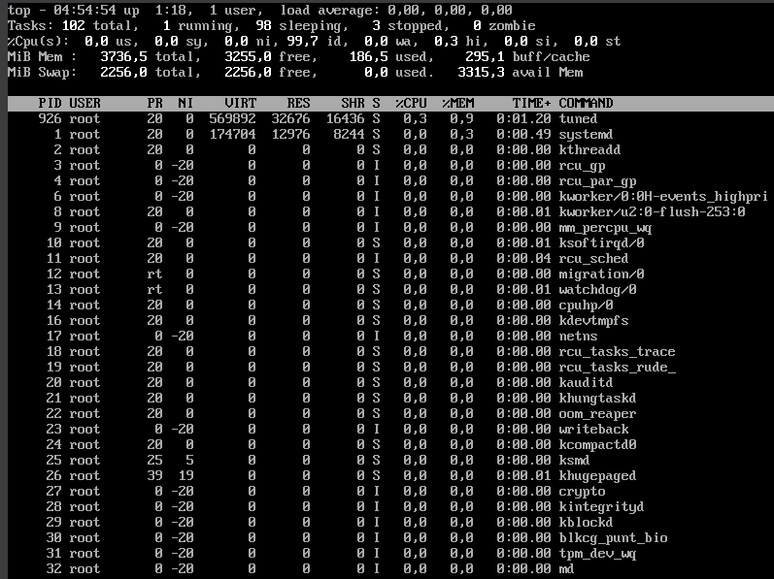
Рисунок 20 top
Команда ps aux позволяет вывести все активные процессы результатом ввода команды представлен на рисунке 21.
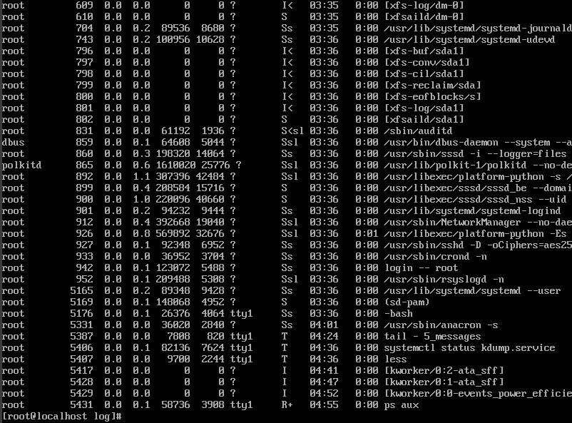
Рисунок 21 ps aux
Команда показанная на рисунке 22 позволяет вывести все процессы которые содержат наименование cron.
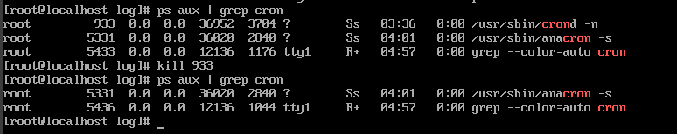
Рисунок 22 ps aux | grep cron
Настройка сети
В настройках виртуальной машины назначен сетевой мост так фактически будет организованна сеть как представлено на рисунке 23.
Интернет
ВМ
Хост
Адрес сети 192.168.1.0/24
Роутер 192.168.1.1/24
192.168.1.130/24
192.168.1.200/24
Рисунок 23 Пример сетевой инфраструктуры
Рисунок 24 Сетевая информация Windows 10
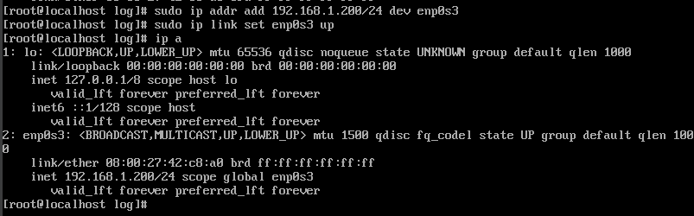
Рисунок 25 Сетевая информация CentOS
С консолью виртуальной машины работать очень неудобно к тому к реальным серверам администратор подключается на прямую очень редко так как они находятся в серверной чаше всего администраторы используют ssh чтобы удалённо выполнять команды.
На рисунке 26, 27 демонстрируется изменения файла конфигурации вместо nano нужно ввести vi так как пакет nano ещё не установлен на ОС.
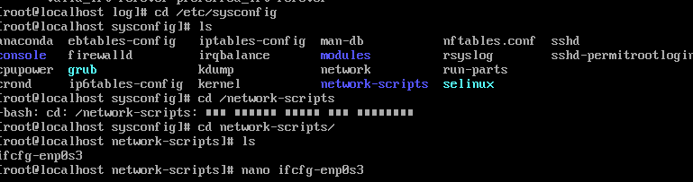
Рисунок 26 vi fcfg-enp0s3
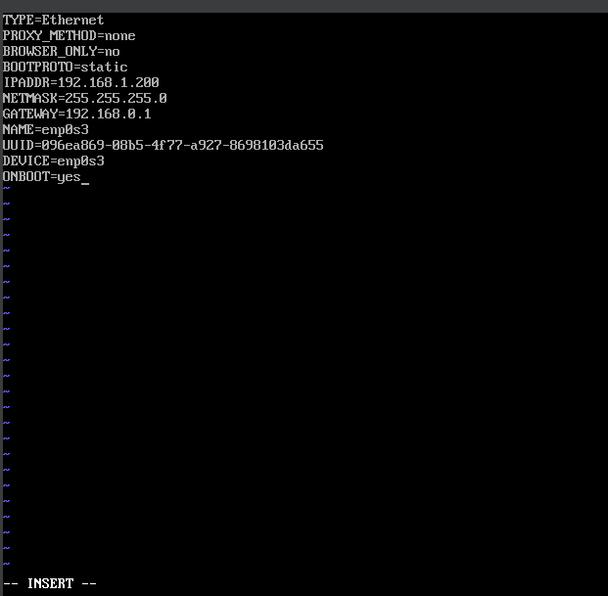
Рисунок 27 изменения файла конфигурации
Команда ping для проверки доступности шлюза представлена на рисунке 28.
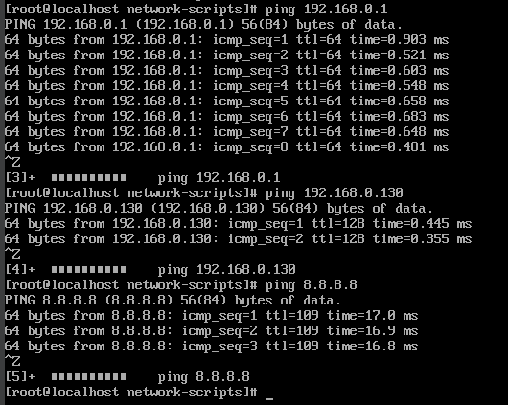
Рисунок 28
Для того чтобы подключится по SSH нужно знать логин и пароль потом необходимо установить Putty и ввести в строку для подключения 192.168.0.200:22. Результат выполнения представлен на рисунке 29.
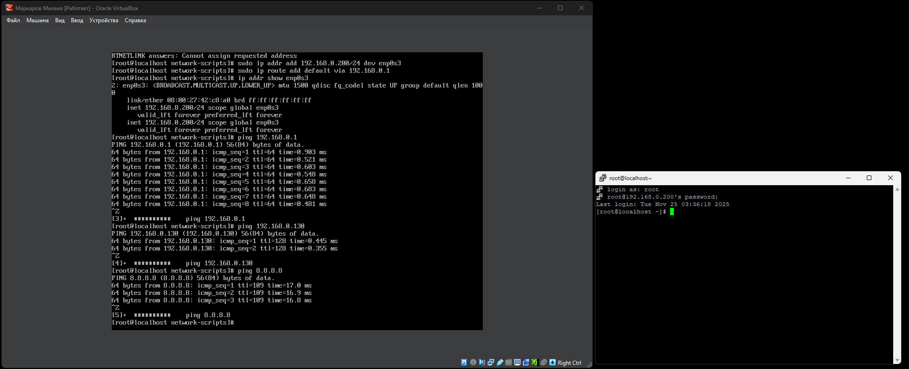
Рисунок 29 Подключение к консоле по ssh
На рисунке 30 показано удалённое подключение к файлвой системе CentOS благодаря програмному обеспечению WinSCP
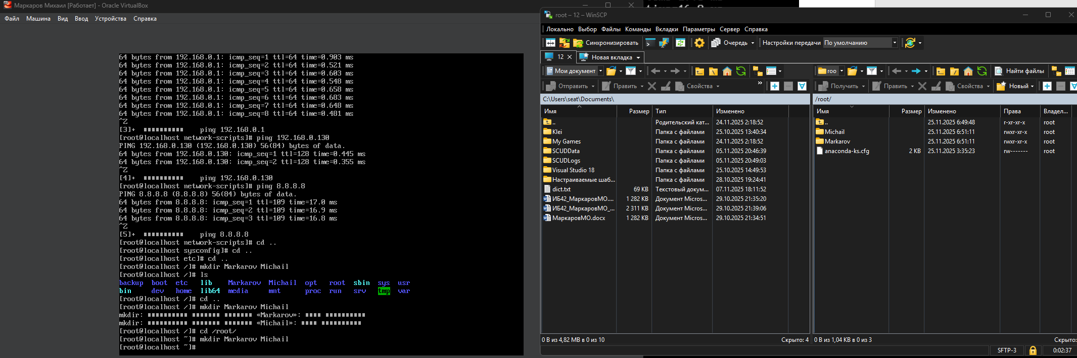
Рисунок 30 Подключение к файловой системе
Заведение пользователей
Так как мы работаем от имени администратора и по ssh это не безопастно так как при атаках на сервер пароль будет подбираться для пользователя root потому что он есть в любой системе под управлением linux и если пароль root смогут подобрать, то злоумышленник попадает на сервер с правами root.
Чтобы решить эту проблему необходимо создать нового пользователя и закрыть удалённый доступ для пользователя root.
На рисунке 31 представлено создание нового пользователя.
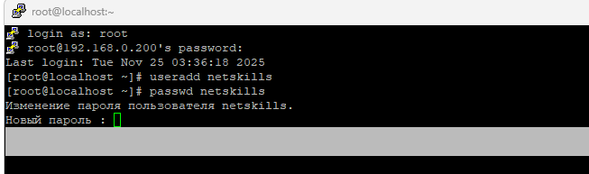
Рисунок 31 useradd netskills passwd netskills
По умолчанию пользователи в Linux не могут запускать права от имени администратора в отличии от Windows где достаточно знать пароль от администратора.
Список тех кому можно выполнять команды от имени администратора содержатся в файле /etc/sudoerc для него есть команда visudo.
Добавляем пользователя netskills в root как показанно на рисунке 32.
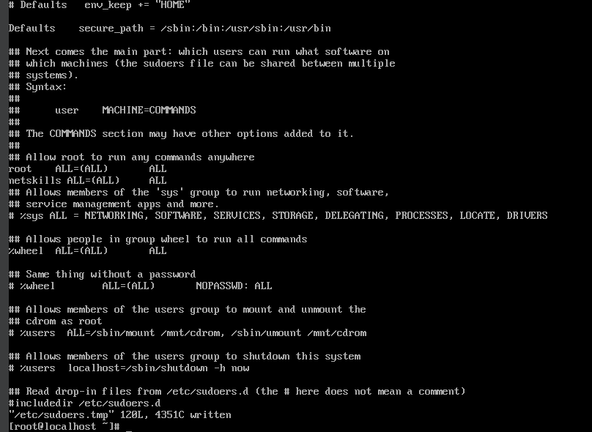
Рисунок 32 файл конфигурации visudo
Файл /etc/ssh/sshd_config принадлежит пользователю root и доступен только для чтения обычным пользователям результат представлен на рисунке 33.
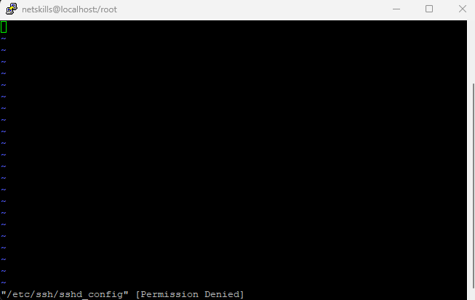
Рисунок 33 Permission Denied
Мы не можем изменять конфигурационные файлы так как вополнен вход через пользователя что представлено на рисунке для того чтобы поменять там что то нужно вводить перед каждой командой sudo
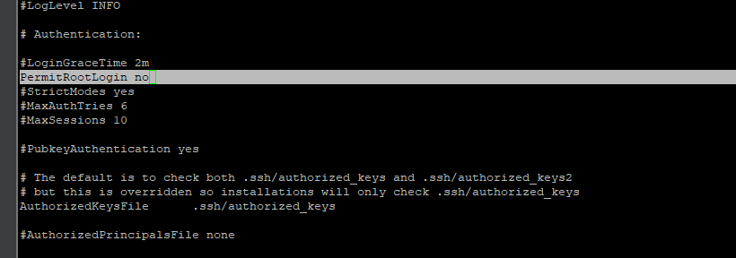
Рисунок 34 Вместо yes заменим no
Чтобы применить изменения ssh сервер должен перечитать файл конфигурации командой sudo service sshd reload
Результат выполнения работы показан на рисунке 35.
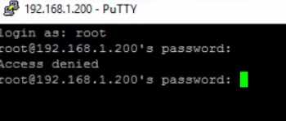
Рисунок 35 отказ в доступе через ssh подключение
Дальше необходимо сделать доступ к папке /backup к которой должен быть доступ только у администраторов (root и netskills) вывод в консоль всех файлов и прав представлен на рисунке 36.
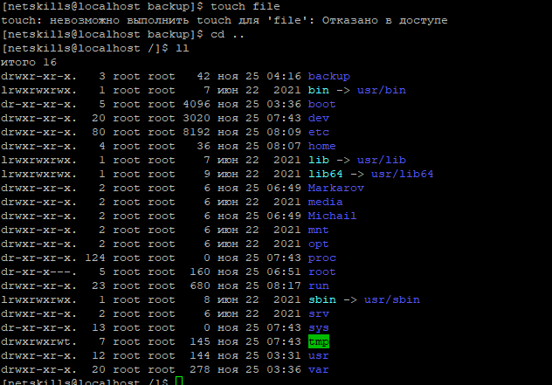
Рисунок 36 drwxr-xr-x backup
Как показано на рисунке доступ к папке drwxr-xr-x backup владелец имеет все права, а все остальные доступ на чтение.
Поменяем владельца папки на netskills командой, представленной на рисунке 37.
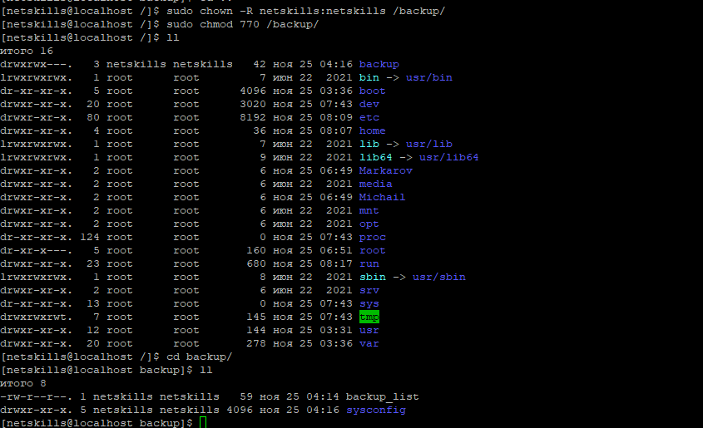
Рисунок 37 изменения прав доступа к паке у пользователя netskills
Установка пакетов
Проверка на наличии доступа к интернету через команду ping представлен на рисунке 38.
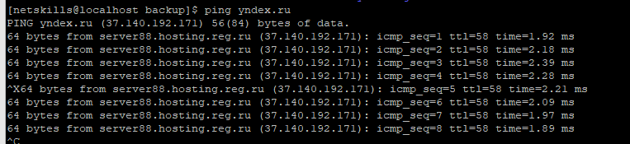
Рисунок 38 ping yandex.ru
Прежде чем ставить пакет обновим систему прописав sudo yum update как показанно на рисунке 39.
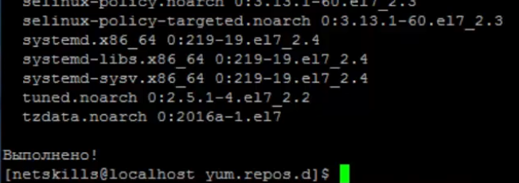
Рисунок 39 Завершение обновления пакетов CentOS
Установка пакета nano для просмотра различных файлов конфигураций и файлов, которые относятся к User Space.
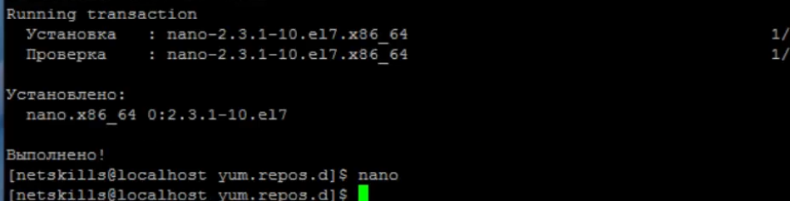
Рисунок 40 Результат после скачивания пакета nano
Настройка межсетевого экрана
Для настройки межсетевого экрана разрешим локальный трафик для петлевого интерфейса lookback представлен на рисунке 41.
Рисунок 41 петлевой трафик проходищяй через сетевой интерфейс lo
Цепочки таблиц представляют собой INPUT и OUTPUT. После цепочки был указан сетевой интерфейс lo через который будет проходить трафик ключ –o для входящего трафика ключ –i для исходящего трафика. –j ACCEPT мы указали правило которое нужно применить к пакетам которые попадают под это правило.
Команда для сохранения таблицы представлена на рисунке 42.
Рисунок 42 iptables-save > /etc/sysconfig/iptables
После этого видно, что правило добавилось и нечего не поломалось результат показан на рисунке 43.
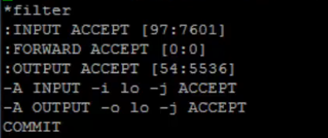
Рисунок 43 Правило добавленное для петлевого трафика
Разрешим выходящее соединение самого сервера в интернет и разрешим принимать пинги на сервере что представлено на рисунке 44.
Рисунок 44 Изменения сетевого правила
После всех настроек проверим есть ли доступ в интернет у пользователей для этого на виртуальной машине нужно поставить тип соединения внутренняя сеть.
Чтобы межсетевой экран включался каждый раз надо включить автозагрузку командой представленную на 45
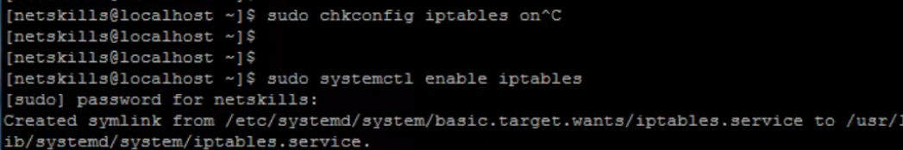
Рисунок 45 sudo systemctl enable iptables
Настройка DHCP сервера
Для того чтобы сменить наименование сервера localhost и так как сервер это шлюз пропишем домен которую нужно ввести команду представленную на рисунку 46.
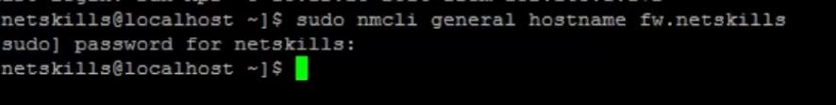
Рисунок 46 sudo nmcli general hostname fw.netskills
Установка DHCP пакета dhcp.x86 64 : Dynamic host configuration protocol software представлена на рисунке 47.
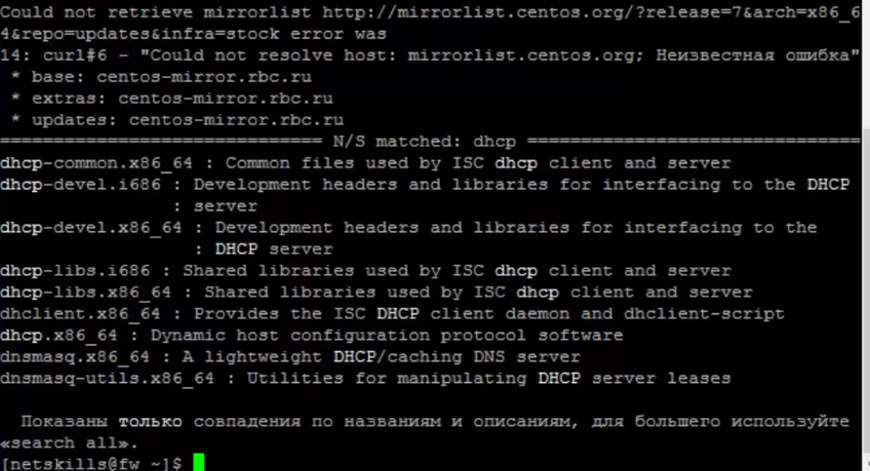
Рисунок 47 Установка пакета dhcp
Редактирование внешнего соединения так как после установки dhcp был перезаписан resolv.conf тоесть все записи в файле были перезаписаны до дефолтных настроек так как браузер по домену yandex.ru не пинговался что так же показанно на рисунке 48.
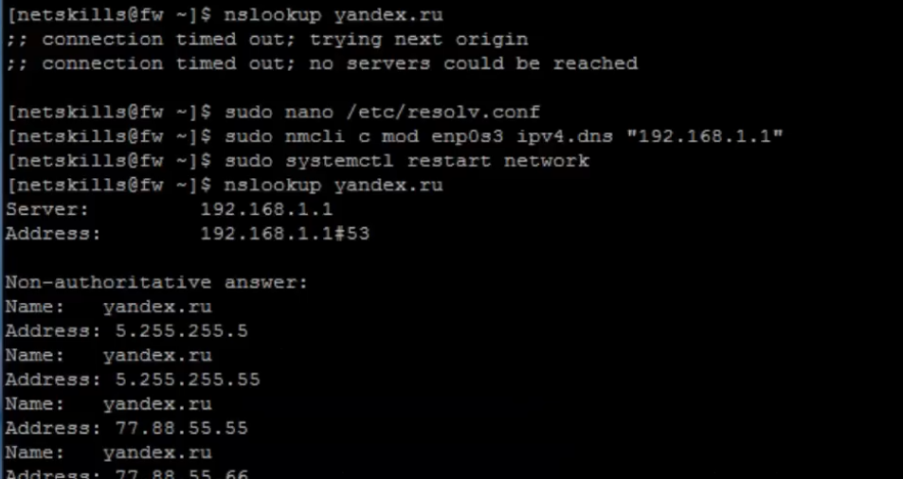
Рисунок 48
После этого необходимо открыть конфигурационный файл dhcpd.conf что показанно на рисунке 49 и щменить на шлюз Windows.
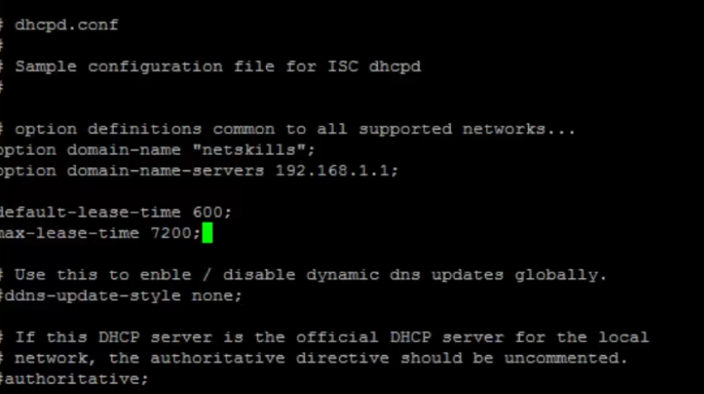
Рисунок 49 Редактировывание файла dhcpd.conf
Далле необходимо добавить следующие параметры в файл dhcpd.conf представленные на рисунке 51.
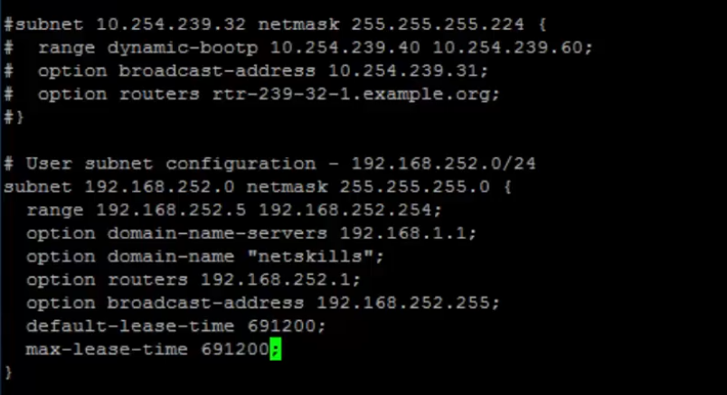
Рисунок 50 Редактировывание файла dhcpd.conf
После настройки dhcpd.conf нужно добавить DHCP в автозагрузки и включить протокол что показано на рисунке 51.
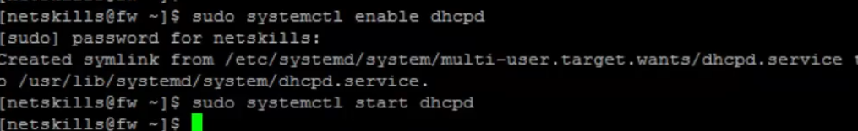
Рисунок 51 Включение автозагрузки и запуск dhcp
Для проверки необходимо на отдельной машине Windows 10 включить сетевой параметр (внутренняя сеть) и в настрройках сетевого адаптера включить получать ip адрес и получать адрес dns автоматически как показанно на рисунке 52.
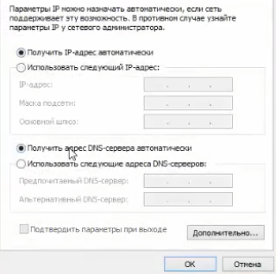
Рисунок 52 Параметры ip/v4
После этого нужно открыть сведения о подключении как видно на рисунке 53 автоматически назначается ip маска и шлюз
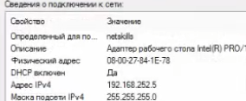
Рисунок 53 Результат демонстрации работы DHCP протокола

ЗАКЛЮЧЕНИЕ
В ходе прохождения курса Linux для начинающих были освоены фундаментальные принципы работы с операционной системой Linux, начиная от базовых концепций и установки CentOS в VirtualBox, до настройки сложных сетевых служб и систем безопасности. Практические занятия продолжительностью более 100 минут позволили закрепить теоретические знания и приобрести навыки, необходимые для дальнейшей работы в области администрирования Linux-систем и обеспечения информационной безопасности.

